Тема: Джаз. Комбинации. Растяжка.

Инструкция.
1.Прочитайте теоретическую часть темы занятия. Дополнительную информацию найдите через интернет.

Теоретическая часть.

Джаз – это танец, не скованный жесткими рамками. Фантазия танцора и хореографа находится в свободном полете, а музыка и движение, душа и эмоции органично соединены воедино, способствуя созданию настоящих шедевров.
Джаз-танец – это направление в хореографии, имеющее одно название с музыкальным стилем, но сформированное отдельно от него. Нужно разграничивать джаз, как направление музыки и джаз, как танец. Объединяют музыкальное и танцевальное течения общие принципы создания: импровизация, полицентрия, полиритмия (аналог музыкальной полифонии). Из этих трех основных принципов вытекают менее значимые: изоляция, импульс, волна, коллапс (сброс) и другие.
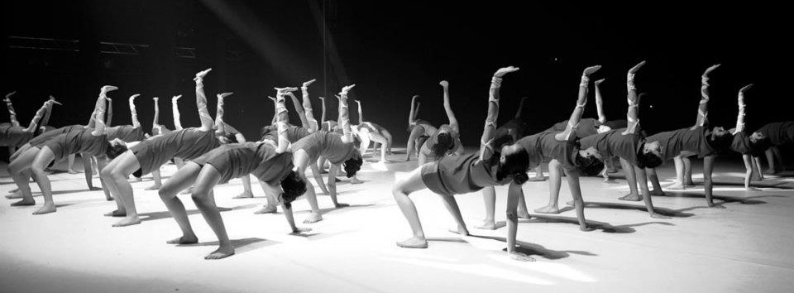

История возникновения танца

Родиной джаз-танца является Африка, а его создатели — жители черного континента и афро-американцы. Негритянские мелодии и ритмы, вместе с рабами, проникли в Америку, впитали в себя фольклор многих национальностей, проживающих в США, и, в результате, сформировался уникальный музыкальный и танцевальный феномен.
Попытка изучить и осмыслить этот культурный пласт была предпринята в 40-е годы 20 столетия. Выдающиеся деятели танцевального искусства того времени Жак Коле, Пэрл Примус, Катрин Данхам способствовали продвижению джаза в Европу. Особенно активное продвижение джаза на европейский континент начинается после 2-й мировой войны. Джаз проник во многие сферы искусства. Соединившись с американским шоу-бизнесом, джаз-танец вобрал в себя и трансформировал элементы модерна, свинга, степа, а позже – хип-хопа и фанка. Расцвет джазового танцевального стиля приходится на 60-е годы прошлого века одновременно с расцветом музыки джаза.
Джаз-танец сегодня – это энергичность, жесткие ритмы, напор эмоций, граничащий с агрессией, импульсивность. В танце присутствуют элементы рэпа, брейк-данса, хип-хопа. Современная джазовая хореография стирает границы между стилями и направлениями, органично соединяя традицию и новизну.
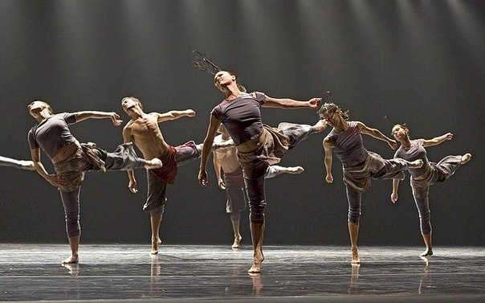

Что такое джаз-танец?

Джаз-танец представляет собою оригинальное соединение самобытных афро-американских традиций, балета, современных хореографических течений и этнического танца. Техника джаза довольно сложная. Она сочетает замысловатые позы, оригинальные танцевальные фигуры, ассиметричные ломаные движения, сложные эффектные переводы рук, броски на пол. Своеобразная музыка требует от хореографа свежих решений, которые позволят передать причудливые музыкальные обороты языком тела. В джаз-танце органично соединены воедино и воплощены средствами хореографии и движения души и эмоциональные ощущения.
Танцоры джаза изучают и используют балетную технику. Выворотные позиции классического танца сосуществуют с параллельными. Округлость рук, характерная для классики, сочетается с прямыми позициями.
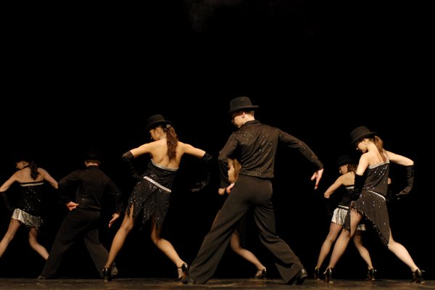

Виды джаз-танца и из особенности

Импровизация – одна из главных особенностей джаза. Она позволяет этому танцу всегда быть современным, отражая в себе новейшие веяния в жизни и в искусстве.

Джаз-модерн

Вобрав в себя в начале 20 века веяния модерна, джаз-танец пополнился своею разновидностью – джаз-модерном. В отличие от классики, где акцент делается на отталкивании, как в балетных прыжках, в джаз танце движение направлено к земле. Танцовщица джаз-модерна осуществляет свои танцевальные па на пальчиках, в танце часто встречаются акробатические трюки. Джаз-модерн активно осваивает технику других танцевальных стилей, таких как лирический танец, хип-хоп, современный танец.

Блюз-джаз

Более пластичный вариант джаз-танца. Его особенность – кажущаяся независимость частей тела друг от друга. Исполнение этого танца требует большого мастерства и долгих, упорных тренировок. Движения танцора отточены, выполняются с легкостью и четкостью, и зрителю невдомек, что этой филигранной технике предшествовали годы упорного труда.

Бродвейский джаз

Развитие американского джаз-танца пошло по пути его театрализации. Знаменитые постановки мюзиклов на Бродвее, создали новый жанр театрального и танцевального искусства. Джаз-танец стал неотъемлемой частью прославленных постановок и привел к появлению своей новой разновидности – бродвейского джаза.

2.Задание. Посмотрите джазовые танцы через интернет.
Например, джазовый танец https://youtu.be/EuRm_FF5M-I

